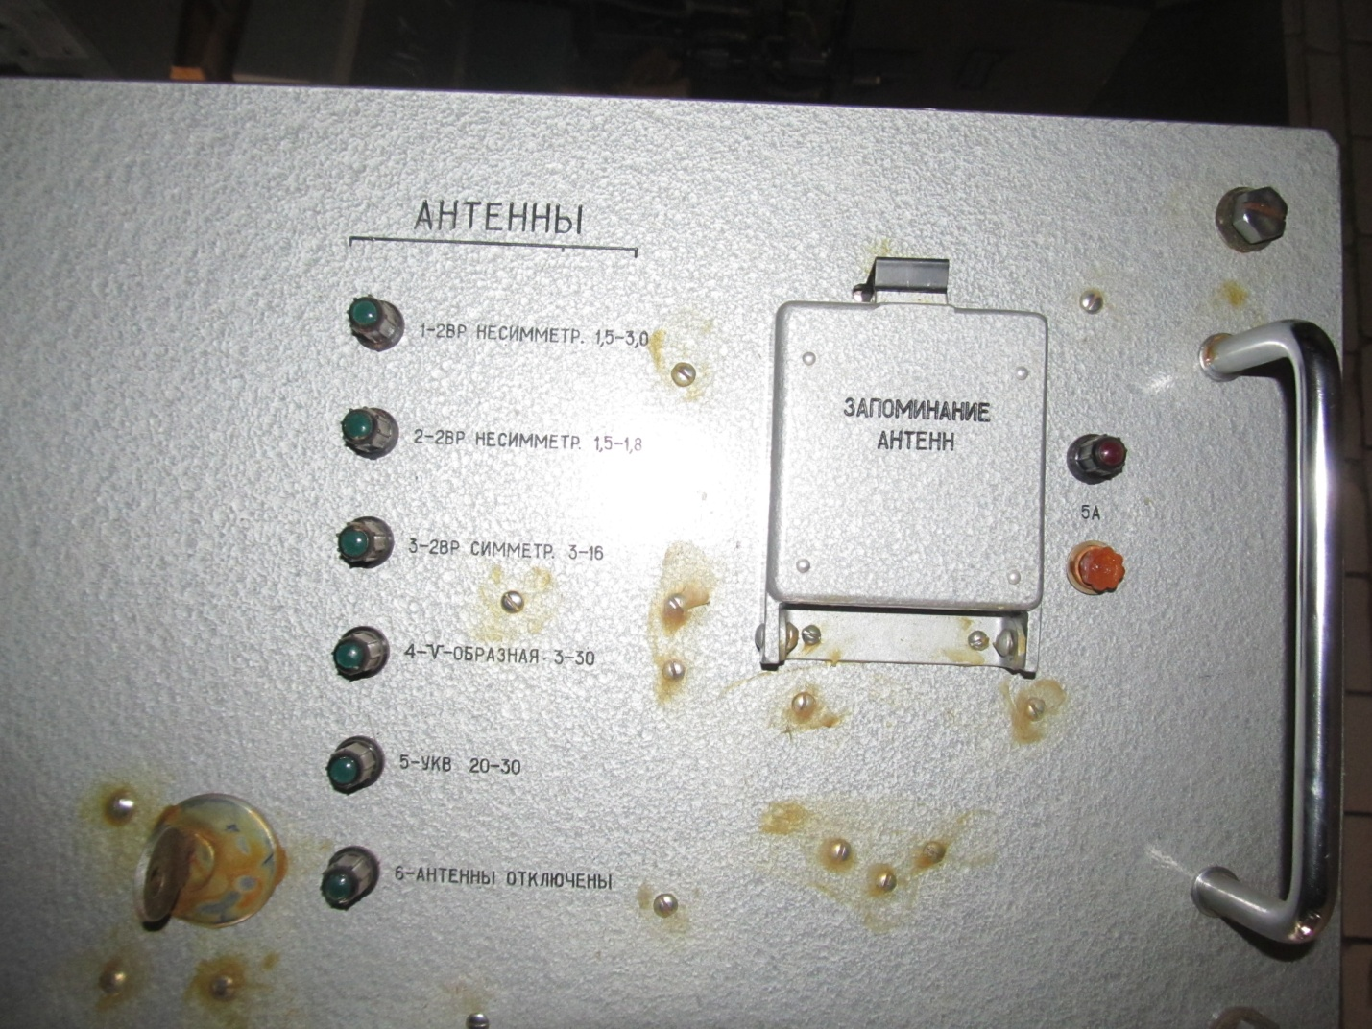

У рации Р-136 есть очень симпатичный блок на паре Гу-46,
чтобы организовать из него РА на любительские диапазоны нужна схема широкополосного конвертора сопротивлений из 1800 ОМ в 50 ОМ. Пересмотрев данную ветку ничего подходящего для себя не выискал. Возможно у сообществ есть практические разработки?
Хотелось бы вставить между А-В и Д что-нибудь не тяжелея килограмма и объёмом не больше литра :)
Приведите, пожалуйста, фото дивайса, если не сложно !
Я кажется, такой прибор уже видел - там алюминиевая рама с тремя вакуумными конденсаторами, большая катушка - вариометр и много керамики ?
По вопоросу собственно: можно поставить мощный широкополосный трансформатор на феррите... будет, конечно, объемом и весом солидная баба. Такое стоит в УСС изделия "Береза", может удастся применить после перемотки.
RK4CI
02.03.2010, 11:41
Изменение индуктивности обоих половин катушки синхронно ползунками.
Так у вас уже практически готовая конструкция. Вновь вводимая ёмкость аналогична по назначению холодной ёмкости в П контуре. Задавать слишком низкое выходное сопротивление невыгодно. Больной коэффециент трансформации, большая нагруженная добротность контура, больше потери. Высокое выходное, могут появиться проблемы с широкополосным трансформатором. Пытался поднять вопрос по этому трансформатору на форуме. Предполагаемая трансформируемая мощность под два кило. Никто ничего не ответил. Похоже пока с этим никто не заморачивался. Удалось недорого прикупить полсотни колец К 32*20*10. 600 НН. Изготовил трансформатор на них.Четыре столбика по 12 колец. Два немаленьких биноклика рядом. В каждом три виточка к лампам, два к антене. Пока входные и выходные обмотки соединил последовательно. Получается 50 ом выходная, 2*56 вход. Пробовал при малой мощности. Вроде работают нормально. Но при оптимальной нагрузке пока не проверял. Вполне возможно у вас это получится несколько быстрее. Я имею ввиду запустить усилитель в эксплуатацию.

Лех Валенса
02.03.2010, 16:54
Ясно. Видел я этот блок, но не знал, что он от Р-136. Фотографиям с хороршим разрешением все равно оч. рад буду !
А оконечник у вас есть от Зубра ? Или описание / техническая документация. Тоже рад буду увидеть, т.к. в сети ну просто ничего нет на Р-136.
Где такие блоки берутся, вот интересно.. вояки уже Зубр продают ?
Пытался поднять вопрос по этому трансформатору на форуме. Предполагаемая трансформируемая мощность под два кило. Никто ничего не ответил. Похоже пока с этим никто не заморачивался. Удалось недорого прикупить полсотни колец К 32*20*10. 600 НН. Изготовил трансформатор на них.Четыре столбика по 12 колец. Два немаленьких биноклика рядом. В каждом три виточка к лампам, два к антене. Пока входные и выходные обмотки соединил последовательно. Получается 50 ом выходная, 2*56 вход. Пробовал при малой мощности. Вроде работают нормально. Но при оптимальной нагрузке пока не проверял. Вполне возможно у вас это получится несколько быстрее. Я имею ввиду запустить усилитель в эксплуатацию.
На самом деле трансформатор на мощность 2 квт, не большая проблема, в конце концов можно тупо в том же р-кваде приобрести.
Только хватит ли двухкратного запаса мощности транса?

RK4CI
02.03.2010, 23:02
Только хватит ли двухкратного запаса мощности транса?
Не знаю . Надо пробовать. Вроде должно хватить. Тем более у меня этот трансформатор будет работать на чисто активную нагрузку. Между ним и антеной - согласующее.

Лех Валенса
Выходной блок для р/л целей не приспособишь, разве что выходной контур сдать на цветмет, а на вырученные деньги купить ик-718 тый :)
Оконечник есть и кое что из книг документации, нет только времени сканировать. В альбомах много портянок большого размера.
Сейчас уже поздно шуметь, а завтра список книг выложу.
Буду очень благодарен, если сможете выложить описание того драйвера на 2х ГУ-46 и оконечника включая их схемы. Фотографии оконечника тоже интересны ! Если будет просимое, пиво поставлю. :-) А как он из себя оконечник, сколько весит и каков размерами ? Вы его продать не хотите ?

ra3afn
05.03.2010, 16:14
TO 9TWA.
А какая лампа в ОК Р-136?
Наконец то добрался до компа, сразу извинюсь
блок оказался от Р-135
Есть книги тех описания Р-135 РМ1
6\1, 7\1, 9-14\1 всё от кунга передатчиков.
фото (сжатое) здесь: http://foto.cqham.ru/showgallery.php?cat= 903Вот тут кое что о Р-136: http://www.radioscanner.ru/forum/topic21604.html
для Л-В:
блок на 2-х гу-46 раскачивает выходной каскад на двух гу-39Б,
перестройка по частоте и настройка связи дистанционная, блок памяти на несколько частот. Описание обьёмное, фото схемы
могу в личку но качество низкое. А разве это не идеальный вариант для воплощения передатчика с выходом на симметричную линию?
Идеальный, если у Вас одна антенна с входным сопротивлением 600-1000 Ом.
Если 3-4 под 50 Ом, то затраты на коммутатор и линии и переделку антенн под на симметричную линию, несравненно больше чем переделка выхода РА. (на мой взгляд) Для выхода на несимметричную линию ставится только один трансформатор как и в транзисторных РА. Для использования симметричного выхода придется предусмотреть отдельный выход. Если посмотрите схему на 1 странице темы то увидите, там два КПЕ - настройка резонанса. И один общий КПЕ связь с антенной. То есть нагрузка может изменяться в очень широких пределах. От десятка ом, до килоомов.
Переделав схему как Вами предложено, транс -9:1, попытался покрутить схему на холодную ачехометром Х-1-48
В результате от этого варианта пришлось отказаться поскольку:
-схема меняет кондёр настройки и на кодер связи
-механически в этом девайсе вал С1 и вал перестройки индуктивности подключены к одному приводу
Пришлось вернуться к варианту разработчиков и в этом варианте всё перестраивается и настраивается как положено.(пока в холодную-нет транса под такую мащу)
По схеме Р-136 следующий каскад на ГУ-39 сделан по схеме с заземленными сетками, причём С св соединены напрямую с катодом без каких либо конверторов сопротивления.
Так что до получения соответствующего феррита меркую как приспособить пульт ПЖени для переключения диапазонов.
R4IMM

